【技术】经纬度WGS84地理坐标系转换成CGCS2000坐标系步骤

今天给大家带来的是《经纬度WGS84地理坐标系转换成CGCS2000坐标系步骤》，为了大家更好的找到我，点击关注本微信号《测绘之家》，下次查找不迷路！欢迎大家收藏查阅！

1、将图层从奥维中导出成shp文件

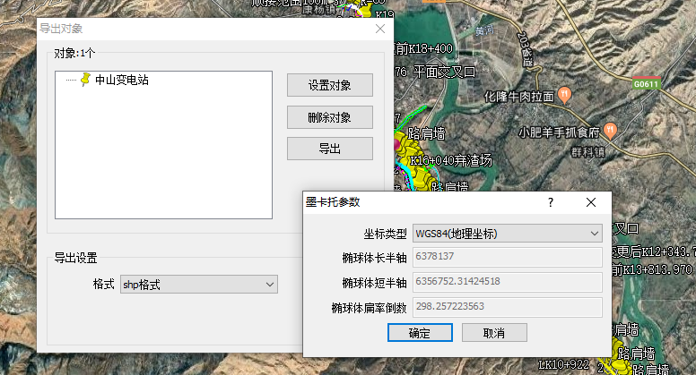

2、打开arcgis-arcmap

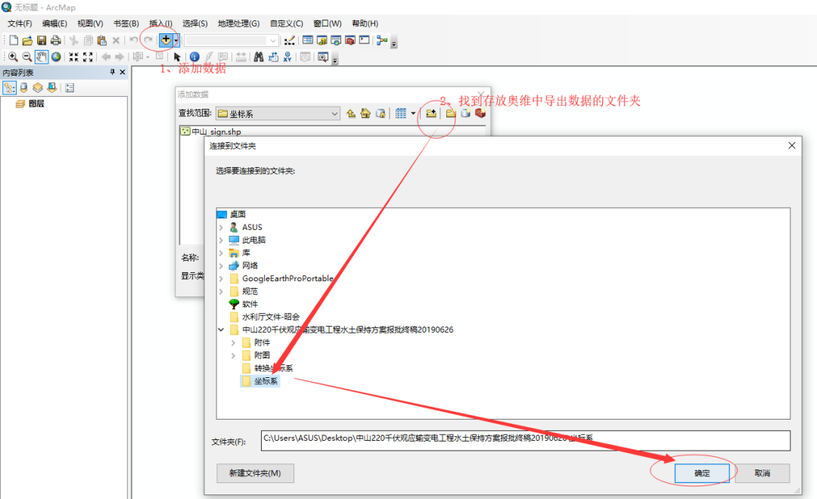

3、地理处理-arctoolbox-数据管理工具-投影和变换-要素-投影

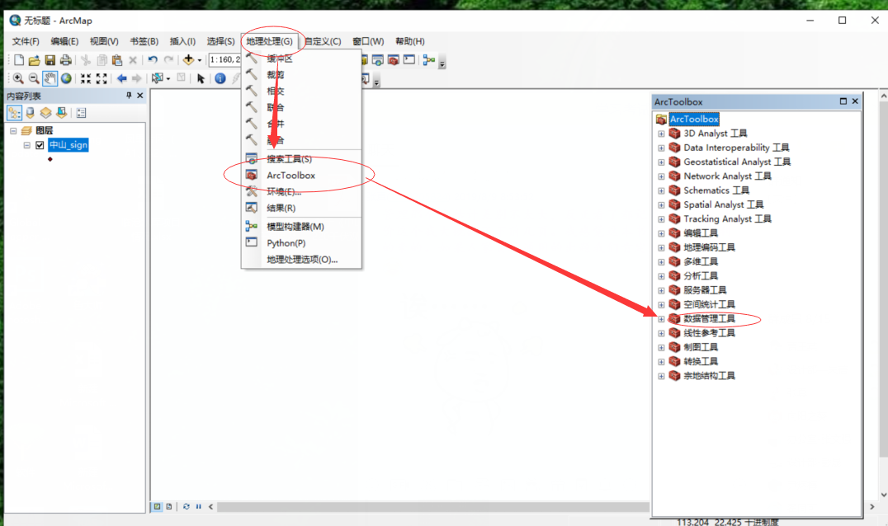

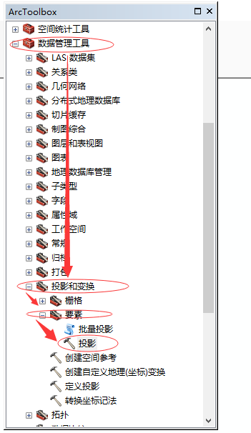

4、WGS84坐标转换为地理坐标系-world-ITRF2000

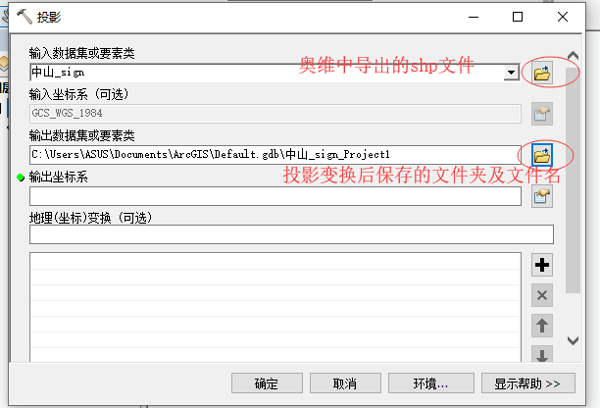

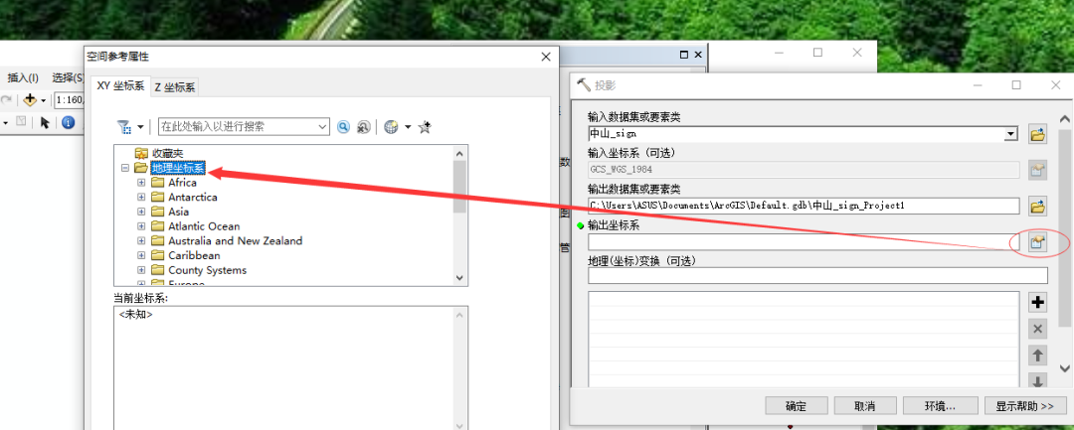

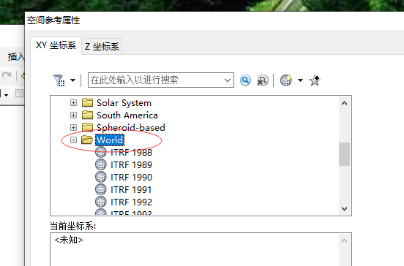

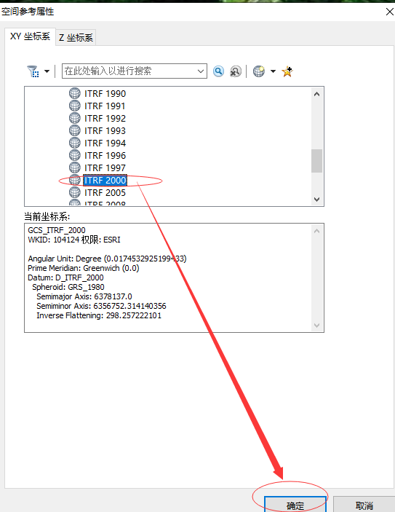

5、打开ArcCatalog，找到上一步中已经成ITRF2000坐标系的shp文件，单击右键-属性，将图层坐标重新定义成GCGS2000地理坐标系

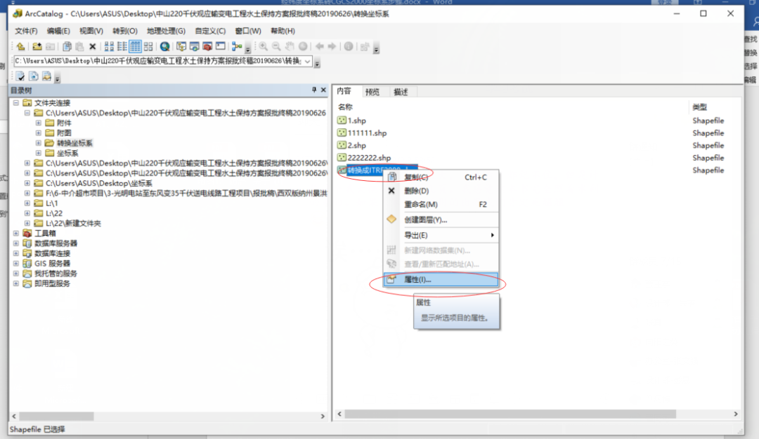

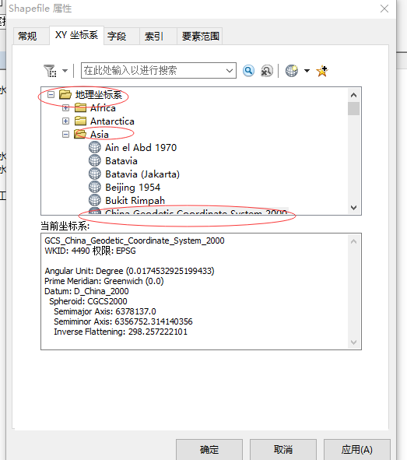

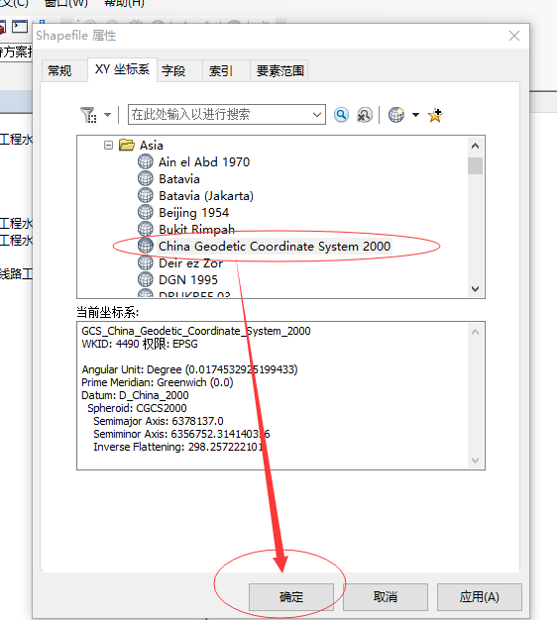

6、重新打开arcmap,重新打开已经重新定义坐标系的shp文件，按照地理处理-arctoolbox-数据管理工具-投影和变换-要素-投影

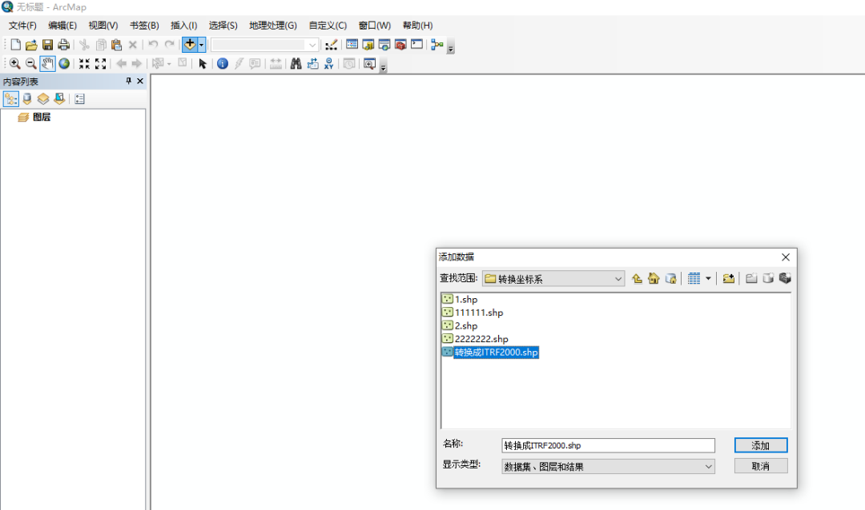

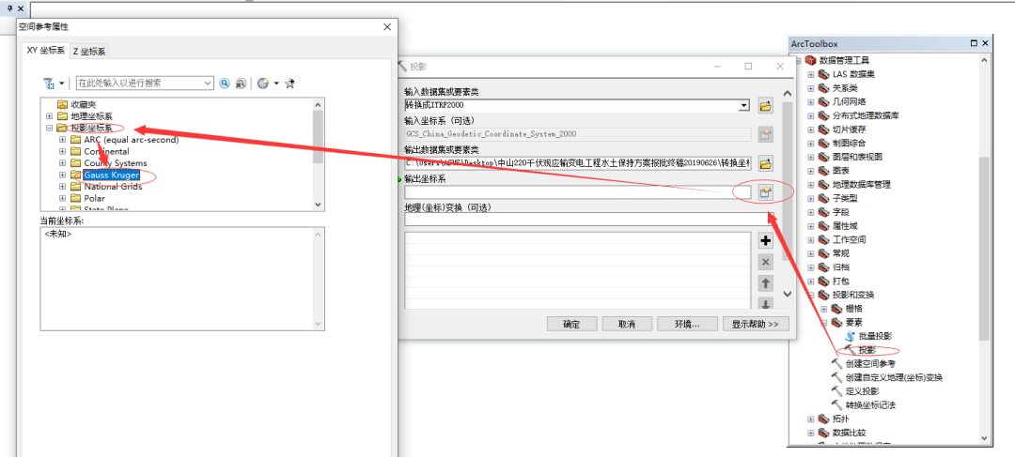

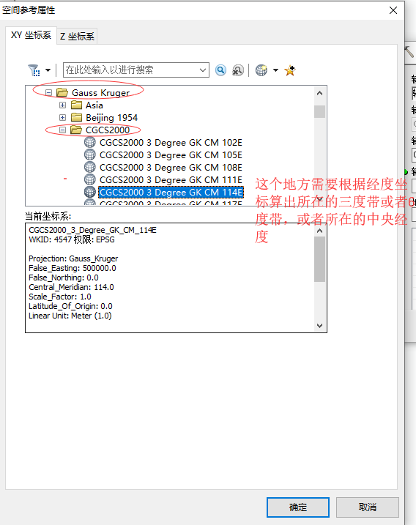

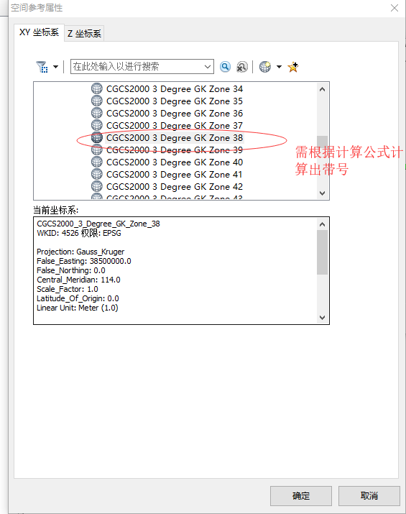

7、关于带号计算方法

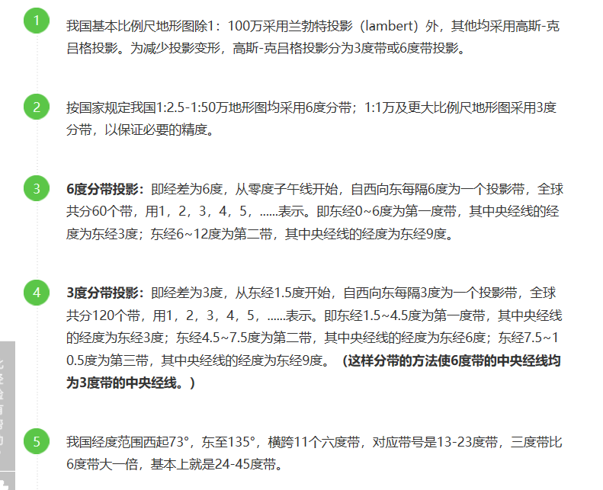

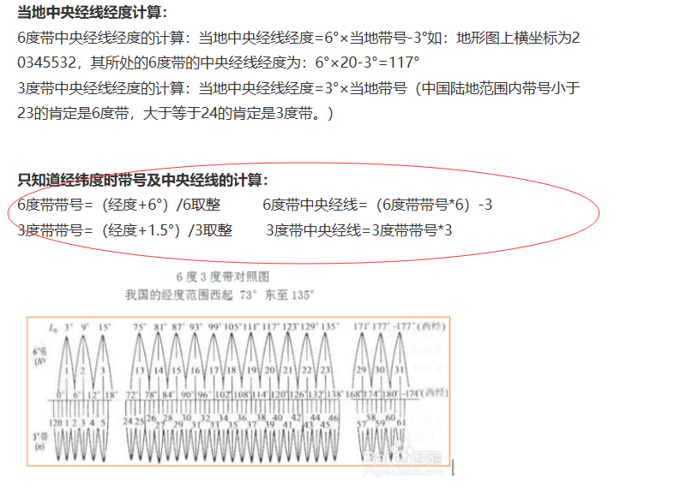

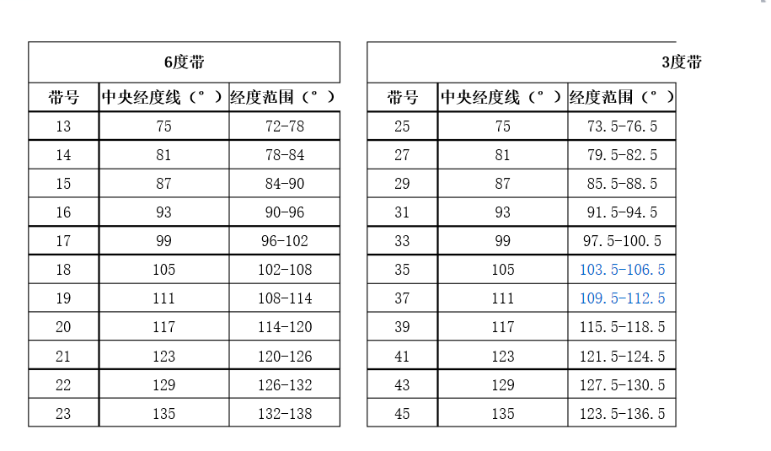

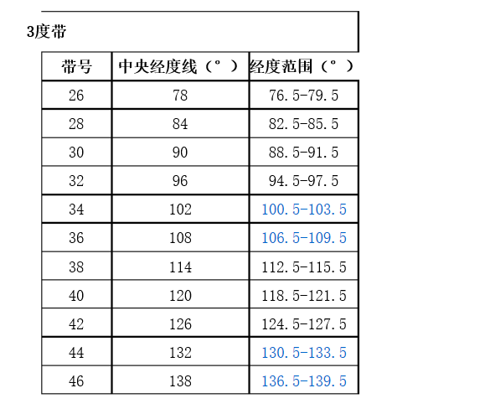

如果不用带带号的，采用所在区域中央经度，

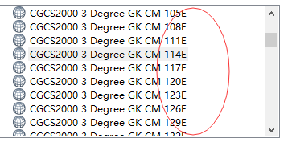

均为3度带中央经度线如果前面加带号，采用6度带或三度带带号，

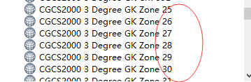

均为三度带带号

8、计算

上一步将GCGS2000地理坐标系转换为GCGS2000投影坐标系后，打开上一步转换成投影坐标系后的shp文件，单击图层，右键属性，常规里，将十进制单位改成米。  
再右键单击shp图层，打开属性表，添加字段，添加x，y坐标字段

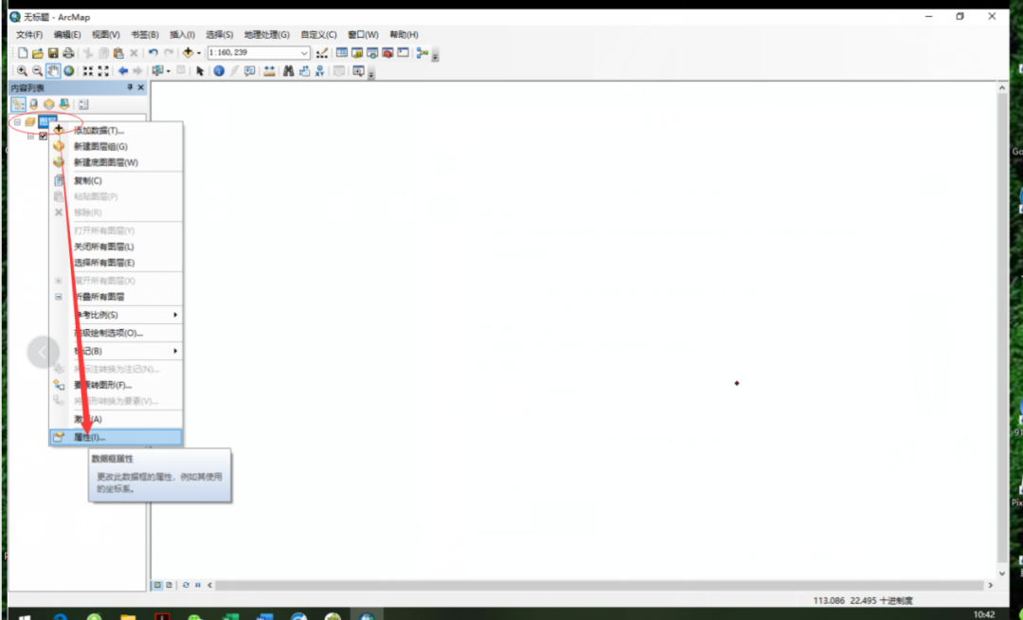

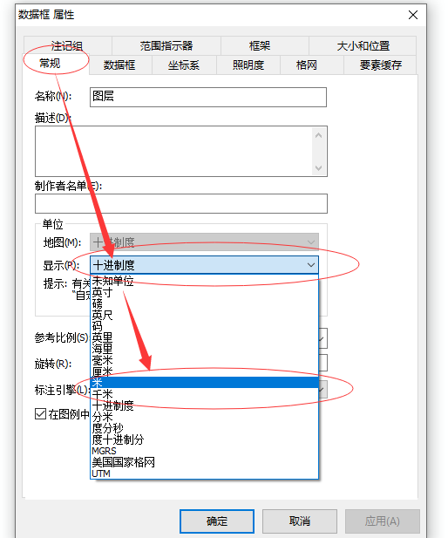

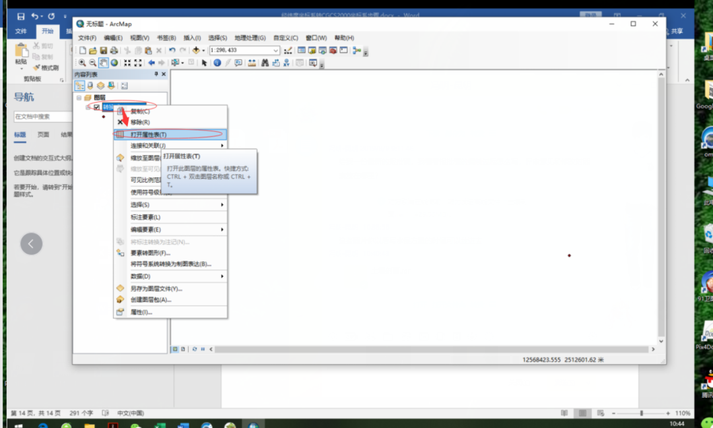

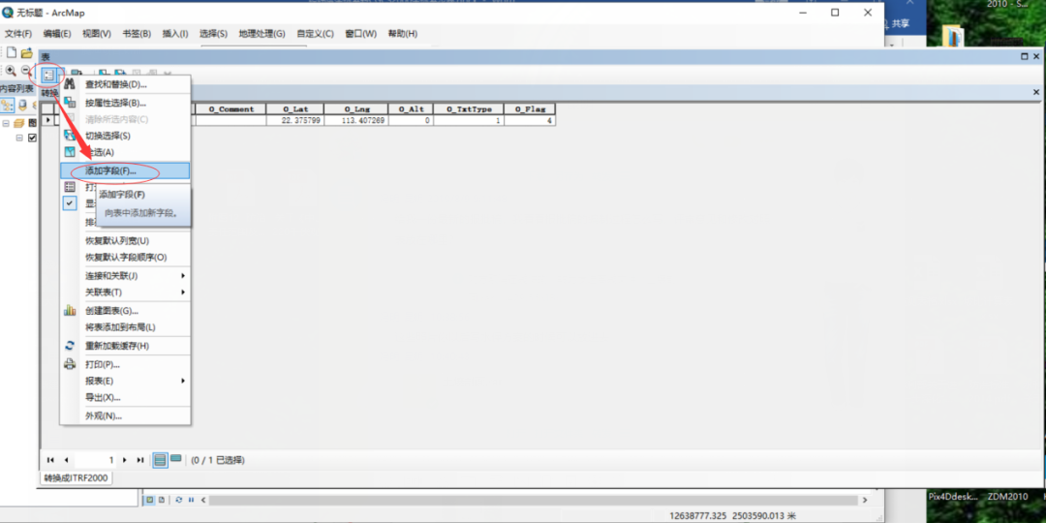

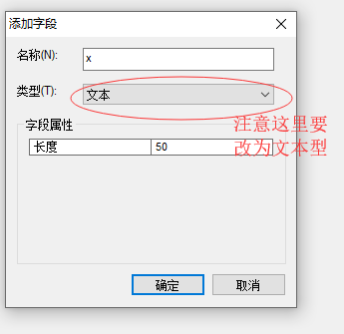

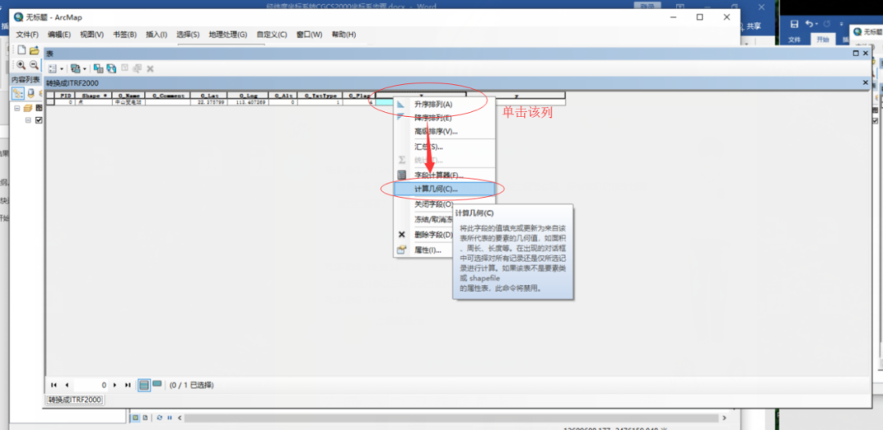

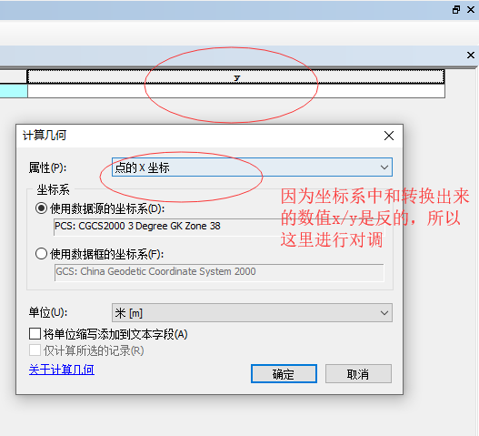

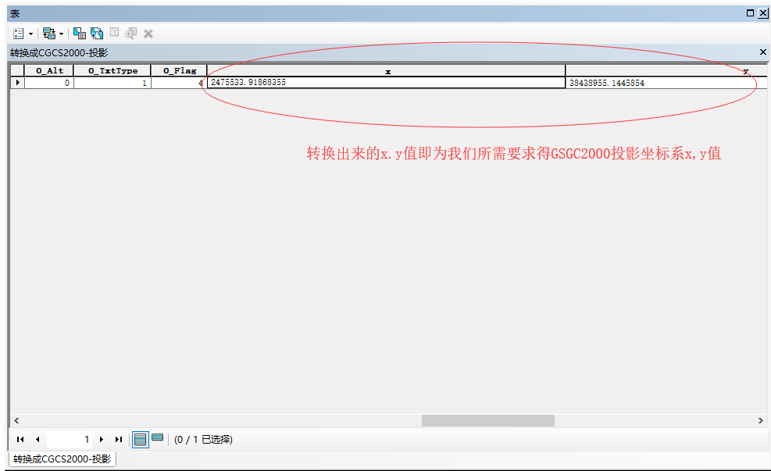

这里需要注意一个事项，前面我们在选带号是，有带带号，也有没带带号，如果带带号，那么计算出来的y(对应经度)是8位，如果不带带号，对应的y(对应经度)是6位；x（对应纬度）是7位，不变。

**社群交流 / 原创投稿 / 商务合作**

**（请添加下方小家微信：jiace03）**

